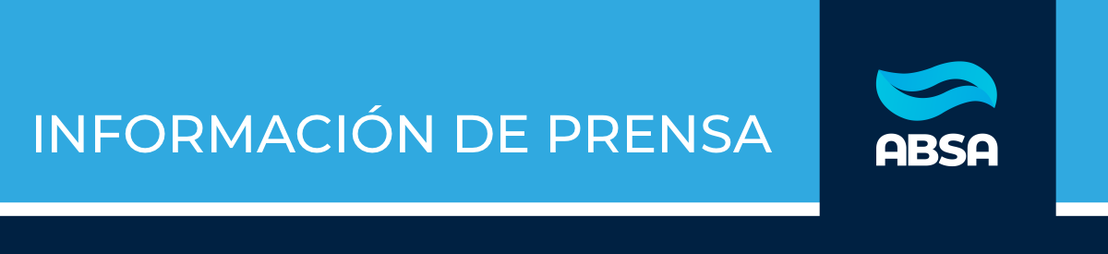

Trabajos programados sobre la red de agua en Berisso y Ensenada
Lunes 24 de abril 2023

ABSA informa que mañana martes 25, se realizarán tareas de reparación sobre las redes de agua de Berisso y Ensenada.

En el caso de Berisso, se realizará el reemplazo del ramal “T” ubicado en la intersección de las calles 26 y 174, por uno de mayor diámetro. Esta tarea tiene por objeto mejorar caudal y presión en la zona comprendida por las calles 25 a 30; y de 177 a Montevideo.

La ejecución de las tareas demandará la afectación del servicio, ocasionando baja presión de 18 a 30 y de Montevideo a 177, durante la mañana.

Por su parte, en Ensenada se realizará la reparación de una cañería de 150 milímetros en calle Bossinga esquina Garay. Por este trabajo se afectará el suministro en la zona delimitada por las calles Bossinga a Ortiz de Rosas; y de Horacio Cestino a Garay, también durante la mañana.

Ante esta situación, se recomienda priorizar el uso del agua de red para instancias de hidratación y quehaceres domésticos esenciales.

AGRADECEMOS SU DIFUSIÓN


prensa@aguasbonaerenses.com.ar | consulte por Whatsapp

